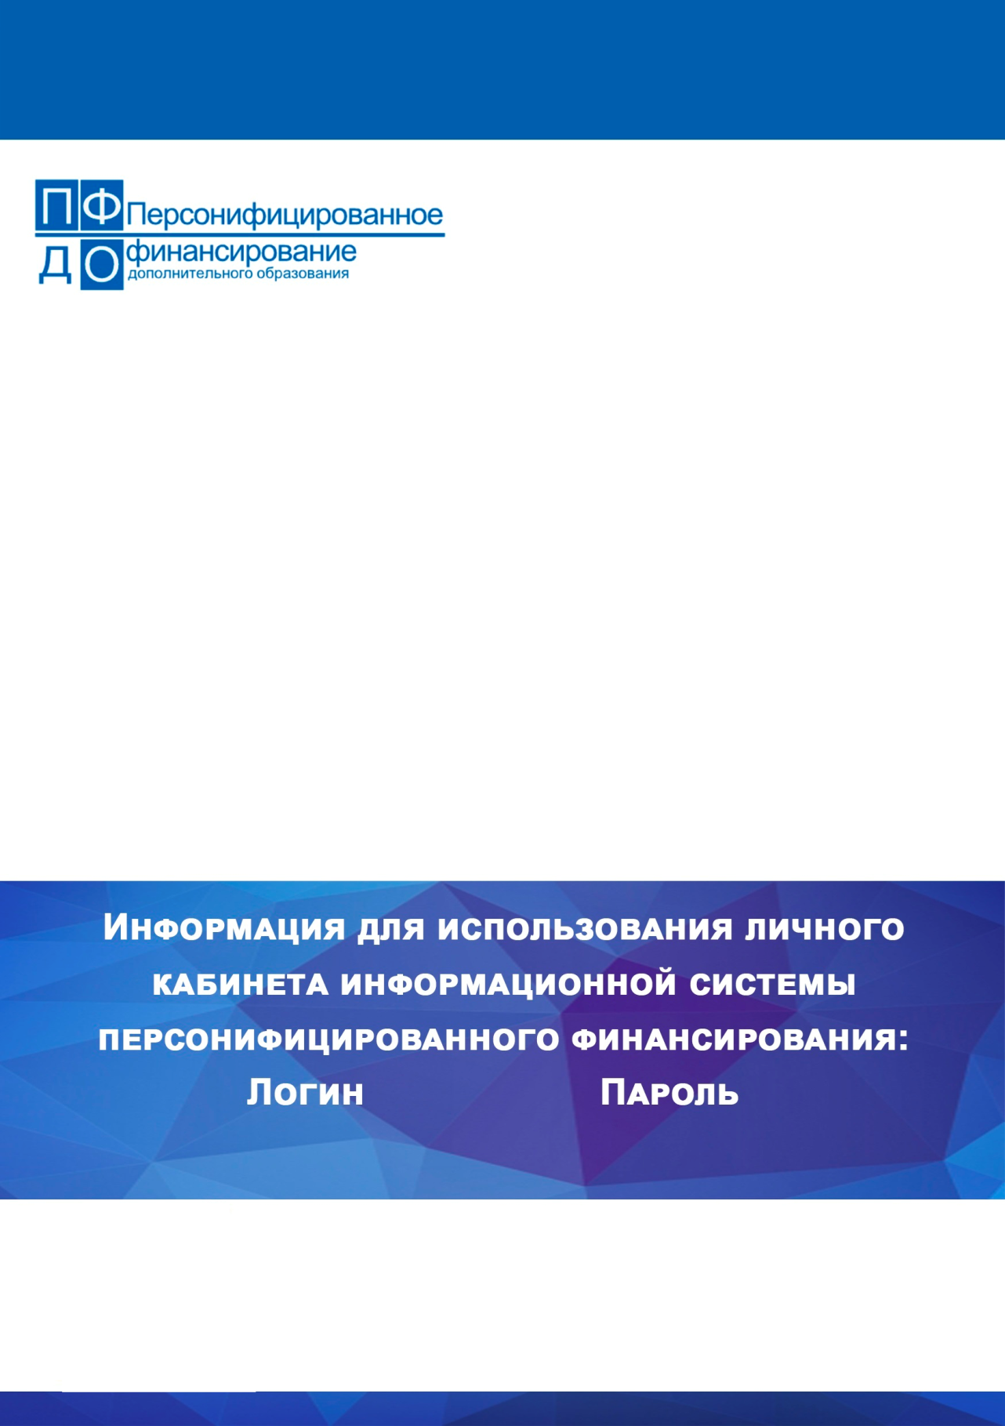
Выписка из реестра выданных сертификатов дополнительного образования № 01

Образцовый район субъекта Российской Федерации

Уникальный номер сертификата дополнительного образования:
1009574301

Владелец сертификата дополнительного образования:
Иванов Иван Иванович

1009574301 | Jrdcktby25

Вот в это поле можете на самом бланке (рисунке) разместить эмблему или дополнительную информацию
Пользуйтесь мастером подстановки worda. Изменяемые поля мы выделили желтым (уберите выделение). Район и субъект укажите свой. Текст из данного поля удалите. Печатайте в формате А5

